Наиболее потрясающие открытия в физике.
Изучать физику значит изучать Вселенную. Точнее, как работает Вселенная. Вне всяких сомнений, физика — самая интересная ветвь науки, поскольку Вселенная куда сложнее, чем кажется, и она вмещает в себя все сущее. Перед вами десять самых удивительных открытий в новейшей физике, которые заставили многих и многих ученых ломать головы не годами — десятилетиями.

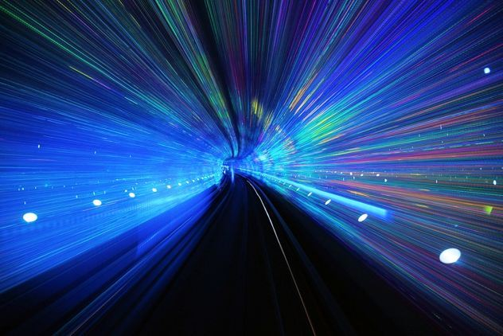
На скорости света время останавливается.
Согласно специальной теории относительности Эйнштейна, скорость света неизменна — и равна приблизительно 300 000 000 м/с, вне зависимости от наблюдателя. Это само по себе невероятно, учитывая, что ничто не может двигаться быстрее света, но все еще сугубо теоретично. В специальной теории относительности есть интересная часть, которая называется «замедление времени» и которая говорит, что чем быстрее вы движетесь, тем медленнее для вас движется время, в отличие от окружения. Если вы будете ехать на автомобиле час, вы постареете немного меньше, чем если бы просто сидели у себя дома за компьютером. Дополнительные наносекунды вряд ли существенно изменят вашу жизнь, но все же факт остается фактом.
Выходит, если двигаться со скоростью света, время вообще застынет на месте? Это так. Но прежде, чем вы попытаетесь стать бессмертным, учтите, что двигаться со скоростью света невозможно, если вам не повезло родиться светом. С технической точки зрения движение со скоростью света потребует бесконечного количества энергии.

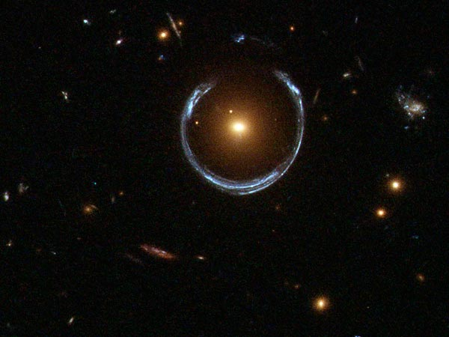
Гравитация влияет на свет.
В теорию относительности Эйнштейна входит понятие, известное как отклонение света —путь света не всегда может быть прямым.
Как бы это странно ни звучало, это было доказано неоднократно. Хотя у света нет никакой массы, его путь зависит от вещей, у которых эта масса есть — вроде солнца. Поэтому если свет от далекой звезды пройдет достаточно близко к другой звезде, он обогнет ее. Как это касается нас? Да просто: возможно, те звезды, которые мы видим, находятся совсем в других местах. Помните, когда в следующий раз будете смотреть на звезды: все это может быть просто игра света.

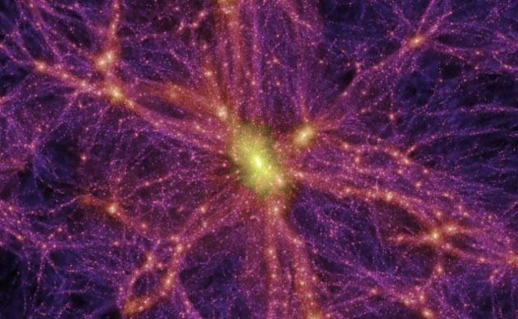
Темная материя.
Благодаря некоторым теориям, у физиков есть довольно точные способы измерения общей массы, присутствующей во Вселенной. Также у них есть довольно точные способы измерения общей массы, которую мы можем наблюдать — но вот незадача, два этих числа не совпадают.
На самом деле, объем общей массы во Вселенной значительно больше, чем общая масса, которую мы можем посчитать. Физикам пришлось искать объяснение этому, и в результате появилась теория, включающая темную материю — таинственное вещество, которое не испускает света и берет на себя примерно 95% массы во Вселенной. Хотя существование темной материи формально не доказано (потому что мы не можем ее наблюдать), в пользу темной материи говорит масса свидетельств, и она должна существовать в той или иной форме.

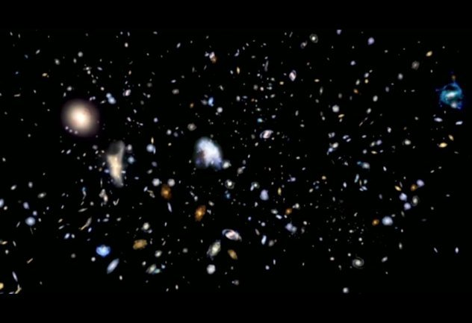
Наша Вселенная быстро расширяется.
Теория Большого Взрыва была всегда важным объяснением происхождения нашей Вселенной. Если проще: наша вселенная началась со взрыва. Обломки (планеты, звезды и прочее) распространились во всех направлениях, движимые огромной энергией взрыва. Поскольку обломки достаточно тяжелые, мы ожидали, что это взрывное распространение должно замедлиться со временем.
Но этого не произошло. На самом деле, расширение нашей Вселенной происходит все быстрее и быстрее с течением времени. И это странно. Это означает, что космос постоянно растет. Единственный возможный способ объяснить это — темная материя, а точнее темная энергия, которая и вызывает это постоянное ускорение.

.

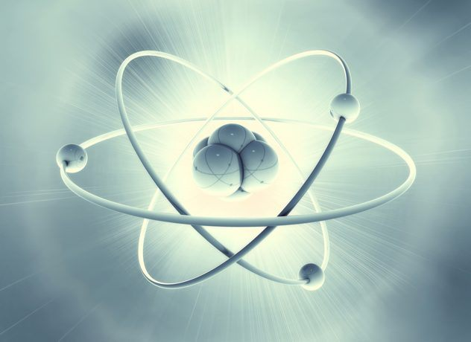
Любая материя — это энергия
Материя и энергия — это просто две стороны одной медали. На самом деле, вы всегда это знали, если когда-нибудь видели формулу E = mc². E — это энергия, а m — масса. Количество энергии, содержащейся в конкретном количестве массы, определяется умножением массы на квадрат скорости света.
Объяснение этого явления весьма захватывает и связано с тем, что масса объекта возрастает по мере приближения к скорости света (даже если время замедлится). Доказательство довольно сложное, поэтому можете просто поверить на слово. Посмотрите на атомные бомбы, которые преобразуют довольно небольшие объемы материи в мощные выбросы энергии.

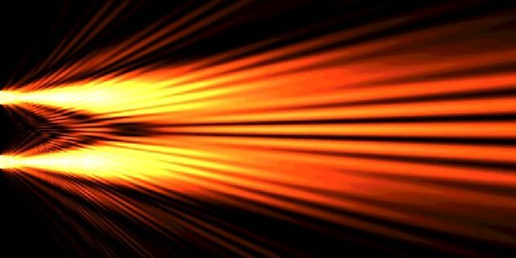
Корпускулярно-волновой дуализм
Некоторые вещи не так однозначны, какими кажутся. На первый взгляд, частицы (например, электрон) и волны (например, свет) кажутся совершенно разными. Первые — твердые куски материи, вторые — пучки излучаемой энергии. Отличаются, как яблоки и апельсины. Оказывается, вещи вроде света и электронов не ограничиваются лишь одним состоянием — они могут быть и частицами, и волнами одновременно, в зависимости от того, кто на них смотрит.
Существуют конкретные доказательства того, что свет — это волна, и свет — это частица. Свет — это и то, и другое. Одновременно. Не какой-то посредник между двумя состояниями, а именно и то и другое. Мы вернулись в область квантовой механики, а в квантовой механике Вселенная любит именно так, а не иначе.

Все объекты падают с одинаковой скоростью
Многим может показаться, что тяжелые объекты падают быстрее, чем легкие — это звучит здраво. Наверняка, шар для боулинга падает быстрее, чем перышко. Это действительно так, но не по вине гравитации — единственная причина, по которой получается так, в том, что земная атмосфера обеспечивает сопротивление. Еще 400 лет назад Галилей впервые понял, что гравитация работает одинаково на всех объектах, вне зависимости от их масс. Если бы вы повторили эксперимент с шаром для боулинга и пером на Луне (на которой нет атмосферы), они упали бы одновременно.

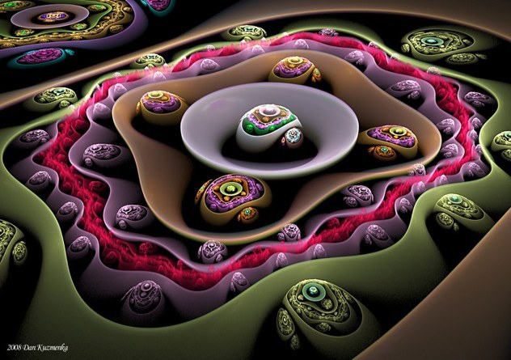
Квантовая пена.
Вы думаете, что пространство само по себе пустое. Это предположение довольно разумное — на то оно и пространство, космос. Но Вселенная не терпит пустоты, поэтому в космосе, в пространстве, в пустоте постоянно рождаются и гибнут частицы. Они называются виртуальными, но на самом деле они реальны, и это доказано. Они существуют доли секунды, но это достаточно долго, чтобы сломать некоторые фундаментальные законы физики. Ученые называют это явление «квантовой пеной», поскольку оно ужасно напоминает газовые пузырьки в безалкогольном газированном напитке.
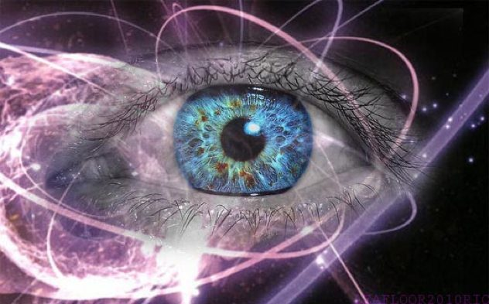

Эксперимент с двойной щелью
Выше мы отмечали, что все может быть и частицей, и волной одновременно. Но вот в чем загвоздка: если в руке лежит яблоко, мы точно знаем, какой оно формы. Это яблоко, а не какая-нибудь яблочная волна.
Эксперимент с двумя щелями — это просто невероятно простой и загадочный эксперимент. Ученые размещают экран с двумя щелями напротив стены и выстреливают пучком света через щель, чтобы мы могли видеть, где он будет падать на стену. Поскольку свет — это волна, он создаст определенную дифракционную картину, и вы увидите полоски света, рассыпанные по всей стене. Хотя щели было две.
Но частицы должны реагировать иначе — пролетая через две щели, они должны оставлять две полоски на стене строго напротив щелей. И если свет — это частица, почему же он не демонстрирует такое поведение? Ответ заключается в том, что свет будет демонстрировать такое поведение — но только если мы захотим. Будучи волной, свет пролетает через обе щели одновременно, но будучи частицей, он будет пролетать только через одну. Все, что нам нужно, чтобы превратить свет в частицу — измерять каждую частицу света (фотон), пролетающую сквозь щель. Представьте себе камеру, которая фотографирует каждый фотон, пролетающий через щель. Этот же фотон не может пролетать через другую щель, не будучи волной. Интерференционная картина на стене будет простой: две полоски света. Мы физически меняем результаты события, просто измеряя их, наблюдая за ними.
Это называется «эффект наблюдателя». И хотя это хороший способ закончить эту статью, она даже поверхностно не копнула в совершенно невероятные вещи, которые находят физики. Есть куча вариаций эксперимента с двойной щелью, еще более безумные и интересные. Можете поискать их, только если не боитесь, что квантовая механика накроет вас с головой.

